Učenke in učenci,

v preteklih tednih smo predelali kar nekaj nove snovi. V prihajajočem tednu boste svoje znanje preverili in seveda utrdili. Upam, da vam naloge ne bodo povzročale težav in boste vse brez problemov rešili. Če imate možnost, si naloge natisnite in prilepite v zvezek, sicer lahko odgovarjate v zvezek in ni potrebno vsega prepisovati. Če boste odgovarjali v zvezek, poskušajte odgovoriti tako, da v odgovor vključite vprašanje, da boste vedeli na kaj ste odgovarjali.
Tako kot vsak teden, mi svoje zapiske poslikajte in pošljite na mail:
maja.grbec-svajncer@guest.arnes.si
Snov, ki jo preverjamo in utrjujemo je od Širitve osmanskega cesarstva naprej. (uč. Str. 64 do 97)

Turki:
- Napiši kakšne osvajalne načrte je imela Turčija in kako jih je uresničevala? Katere predele so zasedali in kdaj?
- Opiši vlogo Vojne krajine v protiturški obrambi.

Kmečki upori:
- Naštej kmečke upore in napiši kdaj so se odvijali.
- Opiši vzroke za kmečke upore in zahteve kmečkih upornikov:
- Zakaj kmečki upori niso bili uspešni?

Kmečki upori
a) Kaj je bilo geslo kmečkih upornikov v vseslovenskem kmečkem uporu leta 1515?
Odgovor napiši na črto. ________________________________________________________________________
Preberi besedilo in odgovori na vprašanji.
»Presvetli cesar! Mi ubogi ljudje /…/, ki smo sedaj vsi skupaj zbrani v Konjicah, in vsa zveza od Kranjske do Ptuja, dajemo Vašemu cesarskemu veličanstvu na znanje, kakšna velika krivica in obremenitev nam je povsod od naših višjih storjena bila.« (Iz pritožbe kmetov cesarju Maksimilijanu maja 1515) (Vir: J. Cvirn idr., Koraki v času, Novi vek, Zgodovina za 7. razred osemletke, DZS, Ljubljana 2000.) b) Oceni verjetnost, da bi cesar upošteval zgoraj zapisane pritožbe kmečkih upornikov. Svoj odgovor utemelji. Odgovor napiši na črto. ________________________________________________________________________
c) Danes se ob storjenih krivicah obrnemo na sodišče. Razloži, zakaj so se kmetje iz gornjega vira obrnili naravnost na cesarja. Odgovor napiši na črto. ________________________________________________________________________

Preberi besedilo in reši nalogo.

»GUBEC: In zato smo veleizdajalci. ŽUPNIK: Da. GUBEC: Veleizdajalci, ker že leta čakamo na staro pravdo, ker hočemo živeti pošteno, kakor so živeli naši očetje in dedi, ker ne maramo več vleči grajskega pluga in brane, ker je glad prišel v deželo, prav zato, ker smo hodili vedno na tlako, svoja polja pa prepuščali vetru. Veleizdajalci, ker krvavimo pred Turkom, gradimo utrdbe iz lastnih teles, ker gospoda noče več pomagati pri zidanju /.../
(Vir: Ilustrirana zgodovina Slovencev, Ljubljana 1999, str. 162–163)

a) Kateri kmečki upor zadeva gornje besedilo? Odgovor napiši na črto. ________________________________________________________________________

b) Napiši en gospodarski razlog, ki je spodbudil kmete k uporu. Odgovor napiši na črto. ____________________________________________

Absolutizem in razsvetljeni absolutizem

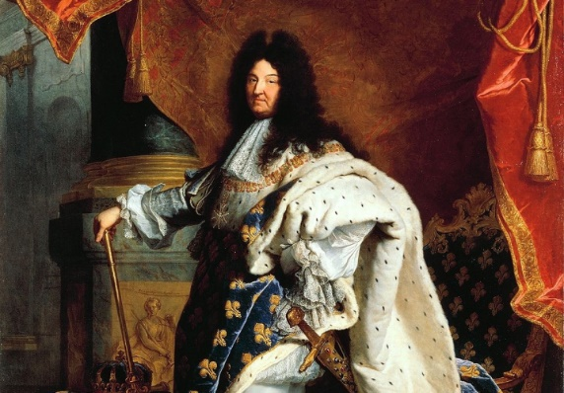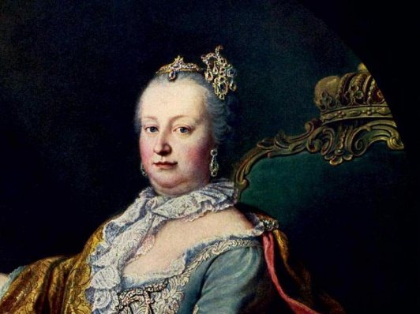
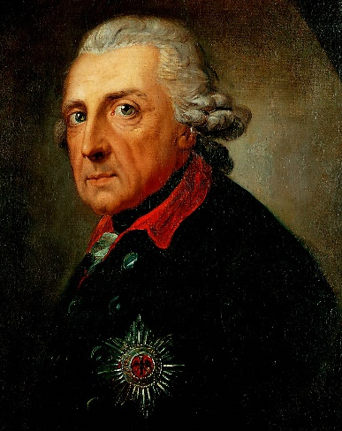

- Na primeru vladanja Ludvika XIV. Razloži značilnosti absolutističnega vodenja države?
- Kaj pomeni rek: »Država-to sem jaz«
- Kaj je značilno za merkantilistično gospodarsko politiko?
- Kateri vladarji so na zgornjih slikah?

- Dopolni besedilo.
V habsburški monarhiji je v letih 1740 do 1780 vladala cesarica_____________________________. Znana je bila po tem, da je v svoji državi izvedla številne reforme. Najbolj znane so bile:
__________________________________________________
__________________________________________________
__________________________________________________
- Napiši imena slovenskih zgodovinskih dežel:

- Na sliki vidiš dvor najsijajnejšega vladarja svojega časa, znanega po izreku: Država, to sem jaz.
- Kateri vladar je to?
- Poimenuj način vladanja, ki temelji na navedenem reku.
- Kateri dvor je na sliki?

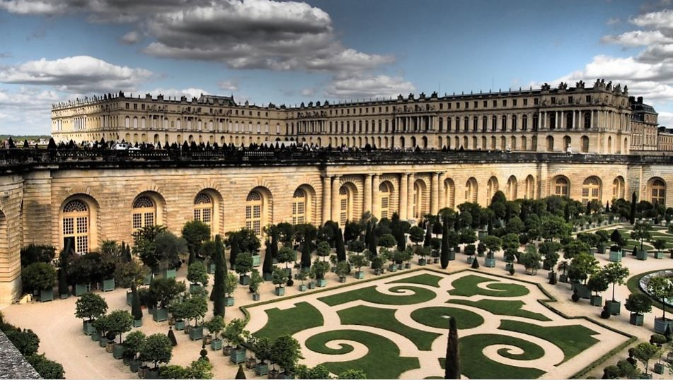

- Kaj je razsvetljenstvo:

- Stanje duha, ki omogoča spoznanje verskih resnic
- Gibanje, ki si je prizadevalo za napredek na temelju človekovih naravnih pravic in razuma
- Uvajanje javne razsvetljave v revne mestne četrti

- Kaj so »naravne pravice« človeka?

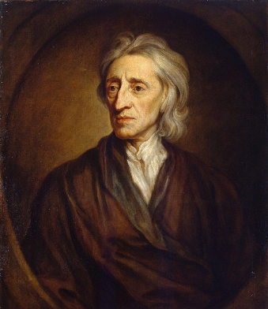

John Locke: » Vsak človek, ki se rodi, ima naravne pravice, ki so nad vsemi zakoni in mu jih nihče ne sme odvzeti.« Katere so te naravne pravice? DZ, str. 38

___________________________________________________________________
___________________________________________________________________

- Kako imenujemo miselnost, katere predstavnik je bil francoski filozof Voltaire?
Odgovor napiši na črto. ___________________________________________

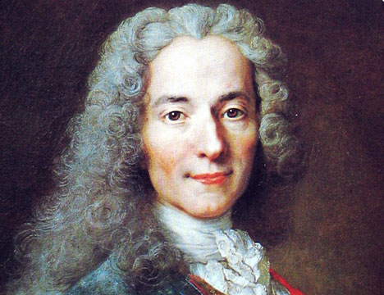

Preberi besedilo in odgovori na vprašanje:

b. »(Gospod opat), ne strinjam se s tem, kar pišete, a bi dal življenje, da boste smeli nadaljevati s pisanjem.« Voltaire
(Vir: http://sl.wikipedia.org/wiki/Wikipedija:Pod_lipo/Arhiv-2011-04-27/Arhiv-2007-01-07.)

Katero temeljno človekovo pravico zagovarja Voltaire v zgornjem citatu? Odgovor napiši na črto. ___________________________________________

Razsvetljeni absolutizem:
Vzornik Marije Terezije je bil Pruski cesar Friderik II. Veliki Pruski.
- Ni imel srečnega otroštva, njegov oče je bil surov in okruten
- Rad je imel književnost glasbo in filozofijo
- Rad je imel francosko kulturo
- Uvedel je davke tudi za plemiče in duhovščino
- Moč vladarja je odvisna od dobre vojske in zvestih uradnikov
Ko je leta 1740 postal kralj, je že čez nekaj tednov odpravil cenzuro tiska, versko pristranost in mučenje. Pozneje je reformiral pravo. Smrtna kazen naj bi prišla v poštev samo za najhujše zločince in samo, če jo bi ukazal kralj. Tega ni storil pogosto. Čeprav je Friderik vladal absolutistično, ni o sebi mislil tako, da je država on, kot je to mislil Ludvik XIV. On je menil, da je »prvi služabnik« države. Friderik je podedoval dobro vojsko, ki jo je prav kmalu uporabil, da je napadel Habsburžane-Marijo Terezijo in ji vzel Šlezijo.

- Kdaj je zavladal Friderik II. Pruski?_____________________________________
- Je bil na prestolu istočasno kot Ludvik XIV. ?_____________________________
- Kako je ukrepal, da bi posodobil državo?________________________________
- Kako se imenuje njegov način vladanja?_________________________________
- Na čem je temeljilo njegovo vladanje, kaj je imel na razpolago za doseganje ciljev?
____________________________________________________

Oglej si sliko in reši nalogo.
Učenci pri pouku:
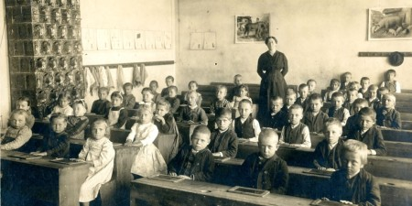

Avstrijski vladarji 18. stoletja so državo poenotili s številnimi reformami. Avstrijsko cesarstvo je postalo evropska velesila.
a) Pomagaj si s sliko in na črto napiši ime reforme, ki jo je avstrijska vladarica Marija Terezija vpeljala leta 1774 v svoji državi. ____________________________________________
b) Na spodnji črti napiši dve spremembi, ki ju je prinesla v življenje otrok zgoraj omenjena reforma.
___________________________________________________

